O Menino Maluquinho – Ziraldo

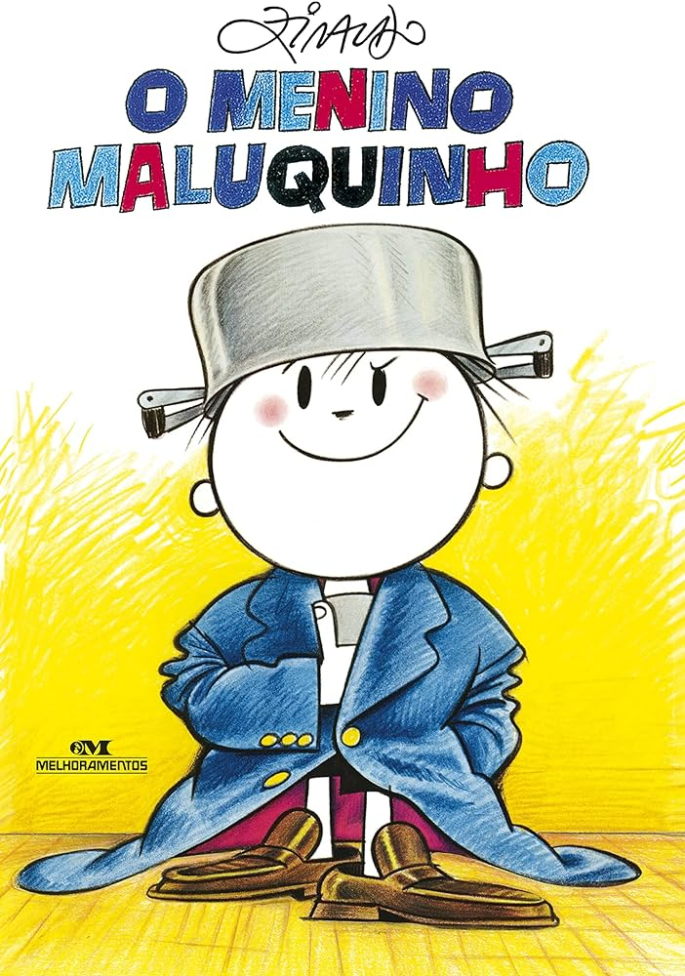

[Funciona em:**Android/Lev/Kindle/kobo/Windows**](https://www.baixelivros.com.br/licenca/gratuito) Atualizado em: **6 dez, 2020**

eBook [PDF]

**3.3** / **5** ( **103** v )

**Título:** O Menino Maluquinho  
**Autor:** Ziraldo  
**Instituição:** ziraldo.com  
**Ano**: 2018 – 1ª Edição  
**Nº de Páginas:** 019  
**Tipo:** Livro Digital  
**Formato:** .pdf  
**Licença:** **Gratuito**

**Descrição**  
Nessa versão disponibilizada, gratuitamente, pelo grande Ziraldo, verso e desenho contam a história de um menino traquinas que aprontava muita confusão. Alegria da casa, liderava a garotada, era sabido e um amigão. Fazia versinhos, canções, inventava brincadeiras.

Dom Casmurro – Machado de Assis

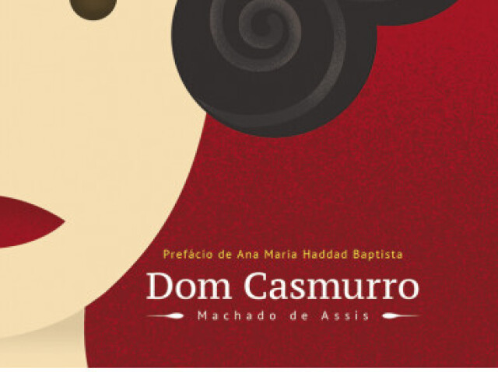

[Funciona em:**Android/Lev/Kindle/kobo/Windows**](https://www.baixelivros.com.br/licenca/gratuito) Atualizado em: **11 mar, 2021**

eBook (PDF)

**3.4** / **5** ( **176** v )

**Título:** Dom Casmurro  
**Autor:** Machado de Assis  
**Editora:** Edições Câmara  
**Ano**: 2019 – 2ª Edição  
**Nº de Páginas:** 128  
**Tipo:** Livro Digital  
**Formato:** .pdf  
**Licença: Gratuito**

**Descrição:**  
Dom Casmurro, um dos romances mais conhecidos do autor, foi publicado pela primeira vez em 1900. Bentinho, Capitu e Escobar são os protagonistas do enigmático triângulo amoroso criado por Machado de Assis e já fazem parte de nosso imaginário.

Curso: Informática Avançada – Vários Autores



[Funciona em:**Android/Lev/Kindle/kobo/Windows**](https://www.baixelivros.com.br/licenca/gratuito) Atualizado em: **15 jan, 2024**

eBook [PDF]

**4.1** / **5** ( **29** v )

**Título:** Informática Avançada  
**Autor:** Vários Autores  
**Instituição:** IFRN Editora  
**Ano**: 2013 – 1ª Edição  
**Nº de Páginas:** 264  
**Tipo:** Livro Digital  
**Formato:** .pdf  
**Licença:** **Gratuito**

**Descrição**  
A tecnologia é bem mais que os artefatos e instrumentos materiais que manuseamos cotidianamente e que, através do desenvolvimento tecnológico, o homem conseguiu se diferenciar ainda mais dos demais animais, adaptando-o às suas necessidades.

Romeu e Julieta – William Shakespeare

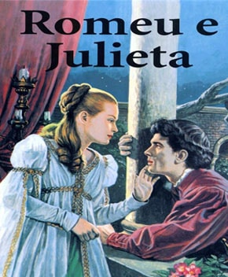

[Funciona em:**Android/Lev/Kindle/kobo/Windows**](https://www.baixelivros.com.br/licenca/gratuito) Atualizado em: **2 dez, 2020**

eBook (PDF)

**3.6** / **5** ( **61** v )

**Título:** Romeu e Julieta  
**Autor:** William Shakespeare  
**Editora:** JAHR  
**Ano**: 1595 – 1ª Edição  
**Nº de Páginas:** 173  
**Tipo:**Livro Digital  
**Formato:** .pdf  
**Licença:** **Domínio Público**

**Descrição**  
Há muito tempo duas famílias banham em sangue as ruas de Verona. Enquanto isso, na penumbra das madrugadas, ardem as brasas de um amor secreto. Romeu, filho dos Montéquio, e Julieta, desafiam a rixa familiar e sonham com um impossível futuro, longe da violência e da loucura.

Alice no País das Maravilhas – Lewis Carroll

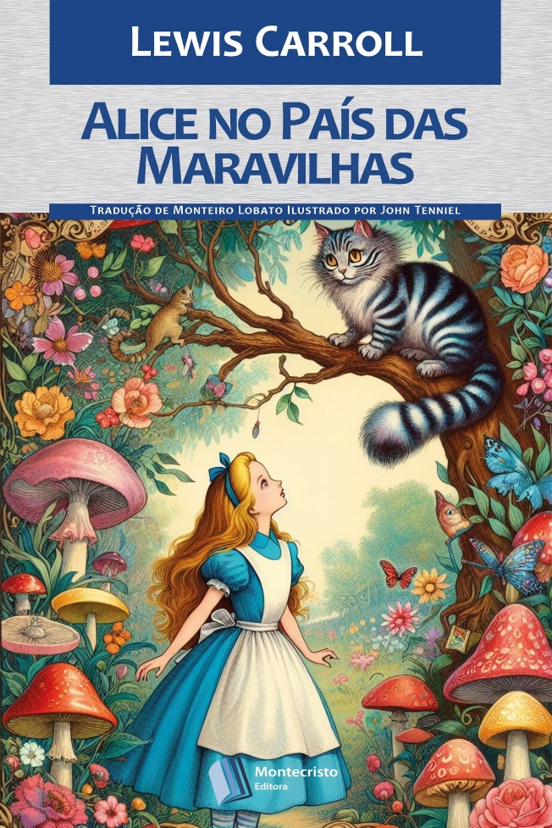

[Funciona em:**Android/Lev/Kindle/kobo/Windows**](https://www.baixelivros.com.br/licenca/gratuito) Atualizado em: **18 jun, 2024**

eBook [PDF]

**3.5** / **5** ( **119** v )

**Título:** Alice País Maravilhas  
**Autor:** Lewis Carroll  
**Instituição:** eBooks Brasil  
**Ano**: 2002 – 1ª Edição  
**Nº de Páginas:** 125  
**Tipo:** Livro Digital  
**Formato:** .pdf  
**Licença:** **Domínio Público**

**Descrição**  
Charles Lutwidge Dodgson mais conhecido como CARROLL, LEWIS, seu nome está inscrito na história da literatura mundial por ser o autor de Alice no País das Maravilhas, o mais estranho e fascinante livro para crianças jamais escrito.

Eternamente Você – Sophie Jackson

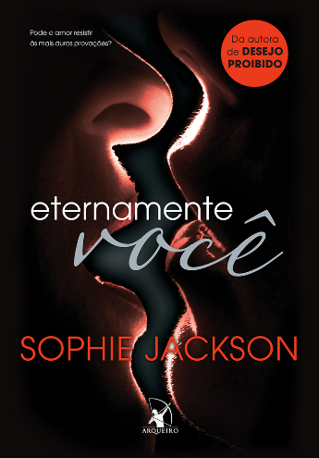

[Funciona em:**Android/Lev/Kindle/kobo/Windows**](https://www.baixelivros.com.br/licenca/gratuito) Atualizado em: **5 jun, 2019**

eBook (PDF)

**3.3** / **5** ( **39** v )

**Título:** Eternamente Você  
**Autor:** Sophie Jackson  
**Editora:** Arqueiro  
**Ano**: 2015 – 1ª Edição  
**Nº de Páginas:** 080  
**ISBN:**9788580414820  
**Tipo:** Livro Digital  
**Formato:** .pdf  
**Licença:** **Gratuito**

**Descrição**

Eternamente você é um conto gratuito que se passa entre os livros 1 e 2 da trilogia que se iniciou com Desejo proibido.

Quando conheceu o arrogante presidiário Wesley Carter em *Desejo proibido*, a professora Kat Lane sentiu um misto de atração e ódio. Mas, à medida que o relacionamento entre eles se intensificou, ela descobriu um novo lado de seu aluno e se apaixonou por ele.

Agora os dois resolvem se casar, mas a mãe de Kat não fica nem um pouco satisfeita com a notícia do noivado. Além disso, Carter acaba de assumir a presidência da empresa da família, uma grande responsabilidade em sua nova vida fora da prisão, e precisa apoiar seu melhor amigo, que não consegue se livrar das drogas.

Equilibrar problemas pessoais, da família e de um negócio de bilhões de dólares não deixa muito tempo para o casal aproveitar a vida a dois.

Em meio a esse turbilhão, será que Carter e Kat vão conseguir manter a chama da paixão acesa?